7 | 195.56.78.0/24
8 | 169.254.0.0/16
9 | 62.16.0.0/12
Вариант 14
4,5,6 | 7(3), 8(3), 9(2)

Пункт 1
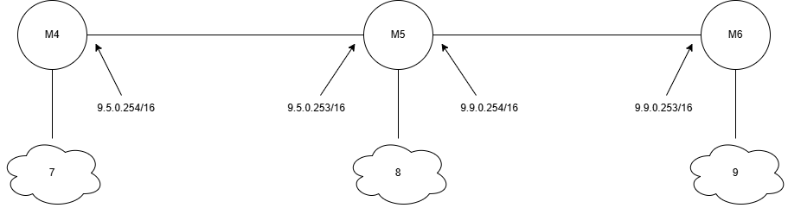

Пункт 2 и 3:
Сеть 7: 195.56.78.0/24 на 3
11000011.00111000.01001110.00000000
Маска 24: 11111111.11111111.11111111.00000000
Подсеть1: 01: 11000011.00111000.01001110.01000000 - 195.56.78.64
Подсеть2: 10: 11000011.00111000.01001110.10000000 - 195.56.78.128
Подсеть3: 11: 11000011.00111000.01001110.11000000 - 195.56.78.192
Маска 24+2=26: 255.255.255.192
Бродкаст 1: 195.56.78.127
Бродкаст 2: 195.56.78.191
Бродкаст 3: 195.56.78.255
2^6-2=62 адреса

Сеть 8: 169.254.0.0/16 на 3
10101001.11111110.00000000.00000000
Маска 16: 11111111.11111111.00000000.00000000
Подсеть 1: 01: 10101001.11111110.01000000.00000000 - 169.254.64.0
Подсеть 2: 10: 10101001.11111110.10000000.00000000 - 169.254.128.0
Подсеть 3: 11: 10101001.11111110.11000000.00000000 - 169.254.192.0
Маска 16+2=18: 255.255.192.0
Бродкаст 1: 169.254.127.255
Бродкаст 2: 169.254.191.255
Бродкаст 3: 169.254.255.255
2^14 – 2 = 16382 адреса

Сеть 9: 62.16.0.0/12 на 2
00111110.00010000.00000000.00000000
Маска 12: 11111111.11110000.00000000.00000000
Подсеть 1: 01: 00111110.00010100.00000000.00000000 - 62.20.0.0
Подсеть 2: 10: 00111110.00011000.00000000.00000000 - 62.24.0.0
Маска 12+2=14: 255.252.0.0
Бродкаст 1: 62.23.255.255
Бродкаст 2: 62.27.255.255
2^18-2 = 262142 адреса

Пункт 4:
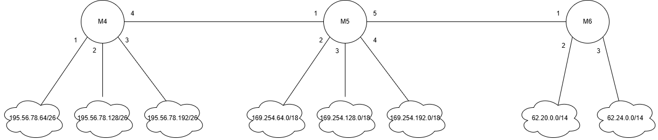
Маршрутизатор | Номер интерфейса | IP-адрес
4 | 1 | 195.56.78.65/26
 | 2 | 195.56.78.129/26
 | 3 | 195.56.78.193/26
 | 4 | 9.5.0.254/16
5 | 1 | 9.5.0.253/16
 | 2 | 169.254.64.1/18
 | 3 | 169.254.128.1/18
 | 4 | 169.254.192.1/18
 | 5 | 9.9.0.254/16
6 | 1 | 9.9.0.253/16
 | 2 | 62.20.0.1/14
 | 3 | 62.24.0.1/14

Пункт 5:
Маршрутизатор M4:
Адрес сети | Маска сети | Адрес шлюза | Номер интерфейса
195.56.78.64 | 255.255.255.192 | 0.0.0.0 | 1
195.56.78.128 | 255.255.255.192 | 0.0.0.0 | 2
195.56.78.192 | 255.255.255.192 | 0.0.0.0 | 3
9.5.0.0 | 255.255.0.0 | 0.0.0.0 | 4
169.254.0.0 | 255.255.0.0 | 9.5.0.253 | 4
62.16.0.0 | 255.240.0.0 | 9.5.0.253 | 4
Маршрутизатор M5:
Адрес сети | Маска сети | Адрес шлюза | Номер интерфейса
9.5.0.0 | 255.255.0.0 | 0.0.0.0 | 1
169.254.64.0 | 255.255.192.0 | 0.0.0.0 | 2
169.254.128.0 | 255.255.192.0 | 0.0.0.0 | 3
169.254.192.0 | 255.255.192.0 | 0.0.0.0 | 4
9.9.0.0 | 255.255.0.0 | 0.0.0.0 | 5
195.56.78.0 | 255.255.255.0 | 9.5.0.254 | 1
62.16.0.0 | 255.240.0.0 | 9.9.0.253 | 5

Маршрутизатор M6:
Адрес сети | Маска сети | Адрес шлюза | Номер интерфейса
9.9.0.0 | 255.255.0.0 | 0.0.0.0 | 1
62.20.0.0 | 255.252.0.0 | 0.0.0.0 | 2
62.24.0.0 | 255.252.0.0 | 0.0.0.0 | 3
169.254.0.0 | 255.255.0.0 | 9.9.0.254 | 1
195.56.78.0 | 255.255.255.0 | 9.9.0.254 | 1

